Міністерство освіти і науки України
Тернопільський національний технічний університет імені Івана Пулюя

ЗВІТ
за результатами проведеного опитування здобувачів другого (магістерського) рівня вищої освіти, що навчаються за освітньо-професійною програмою «Готельно-ресторанна справа» галузі знань 24«Сфера обслуговування», спеціальності 241«Готельно-ресторанна справа»

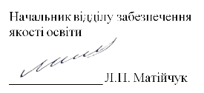

ТЕРНОПІЛЬ
2024

Звіт сформовано за результатами проведеного опитування здобувачів вищої освіти відповідно до «Положення про опитування учасників освітнього процесу в Тернопільському національному технічному університеті імені Івана Пулюя», «Положення про акредитацію освітніх програм Тернопільського національного технічного університету імені Івана Пулюя» та за наказом ректора від 10.10.2024р. №4/7-979 «Про опитування здобувачів».
Терміни проведення: 11.11.2024 – 25.11.2024.
Дане опитування є формою участі здобувачів вищої освіти в системі внутрішнього забезпечення якості вищої освіти та реалізації принципу студентоцентричного навчання.
Мета опитування – вивчення рівня задоволеності здобувачів другого (магістерського) рівня вищої освіти якістю освітньо-професійної програми «Готельно-ресторанна справа» галузі знань 24«Сфера обслуговування», спеціальності 241«Готельно-ресторанна справа» та освітнього процесу загалом.
Опитування проводилося шляхом online-анкетування за допомогою сервісу Google Forms анонімно та на добровільних засадах.

В опитуванні взяли участь 23 здобувачів вищої освіти (дванадцять першого року навчання та одинадцять другого року навчання), що склало 100% від загального контингенту здобувачів даної освітньої програми.
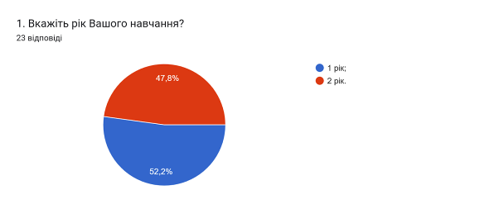

Результати опитування описані нижче.
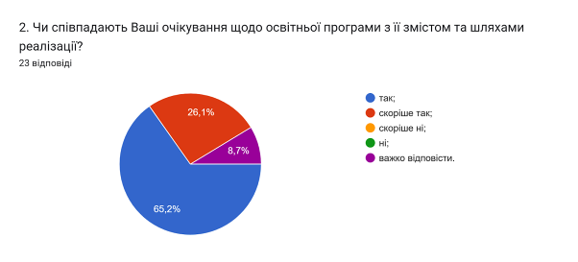

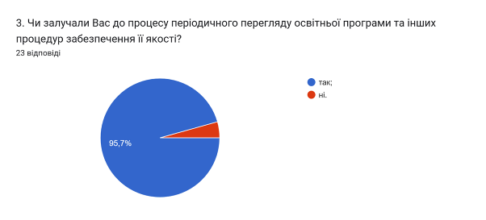

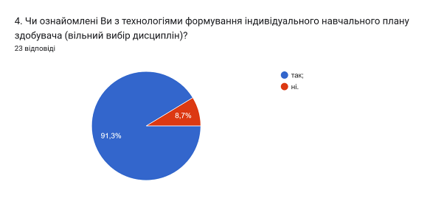

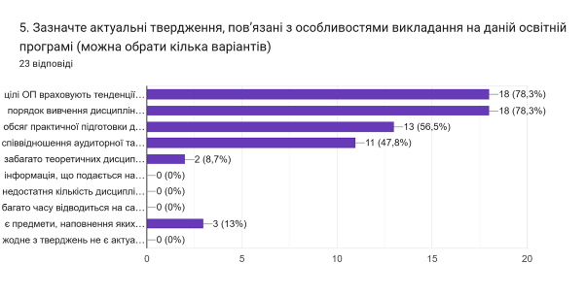
- цілі ОП враховують тенденції розвитку спеціальності та ринку праці (78,3%);
- порядок вивчення дисциплін логічний та послідовний (78,3%);
- обсяг практичної підготовки достатній для успішної роботи за фахом (56,5%);
- співвідношення аудиторної та самостійної роботи є оптимальним (48,8%);
- забагато теоретичних дисциплін без практичного їх застосування (8,7%);
- інформація, що подається на заняттях застаріла, не відповідає сучасним потребам (0%);
- недостатня кількість дисциплін фахової підготовки (0%);
- багато часу відводиться на самостійну роботу і від цього знижується якість засвоєння матеріалу (0%);
- є предмети, наповнення яких дублюється (13%);
- жодне з тверджень не є актуальним для даної освітньої програми (0%).

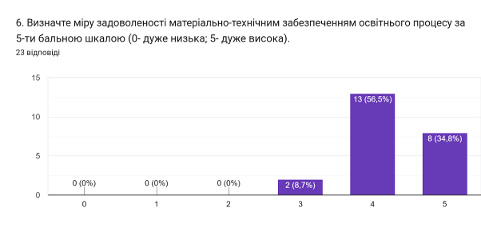

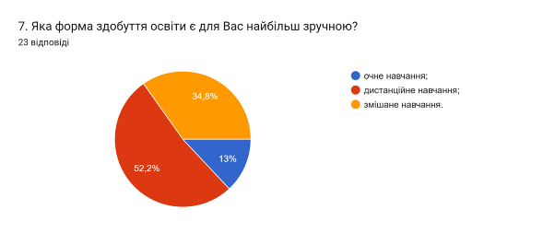

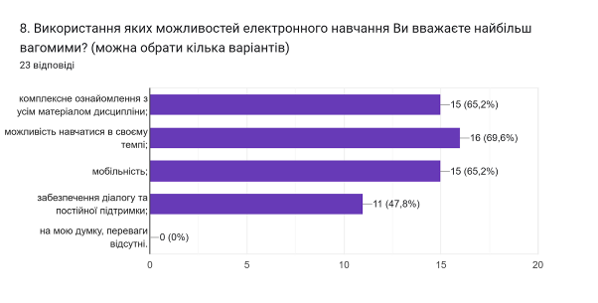

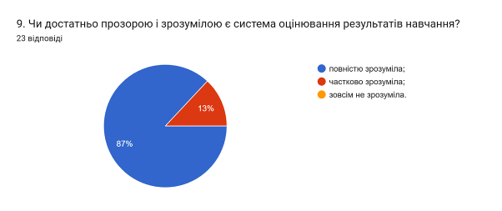

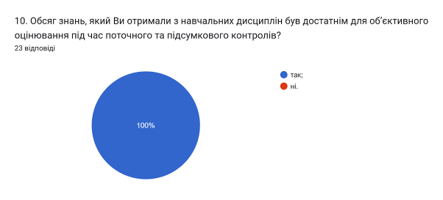

11. Якщо на попереднє питання Ви дали відповідь «НІ», вкажіть, будь ласка, які це навчальні дисципліни
(0 відповідей).

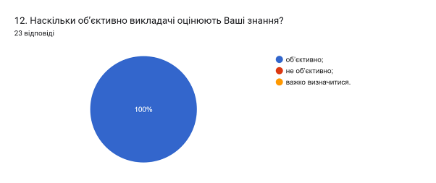

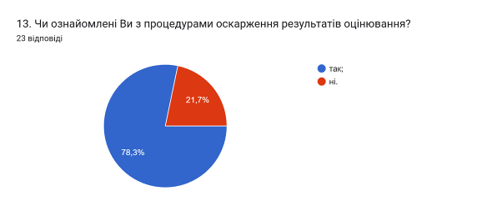

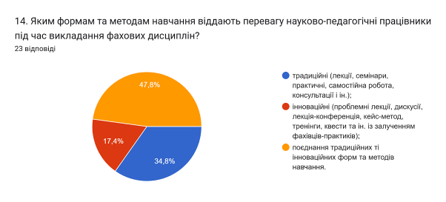

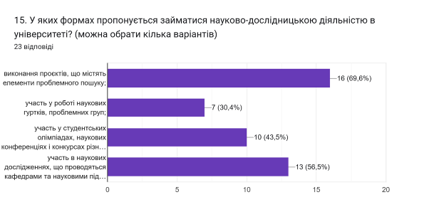

16. Оцініть за 5-ти бальною шкалою зручність та доступність нижче перелічених категорій студентського життя (0- зовсім не зручно; 5- дуже зручно).
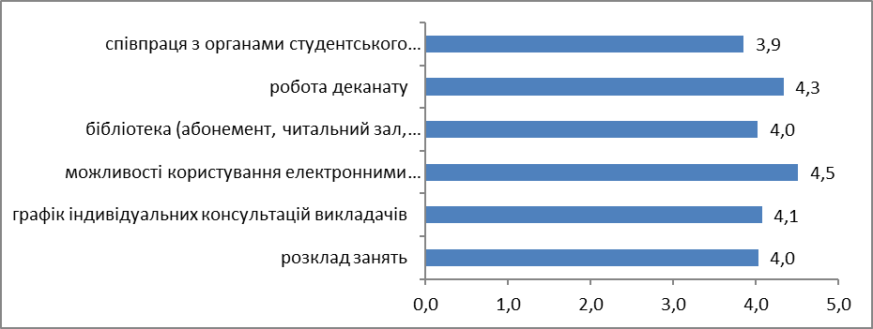

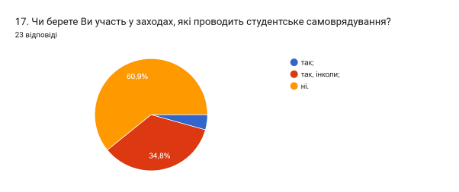

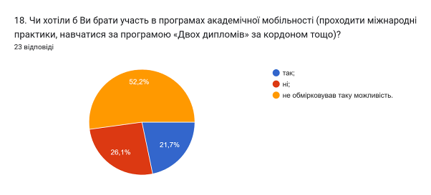

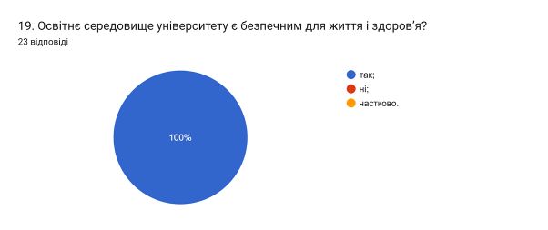

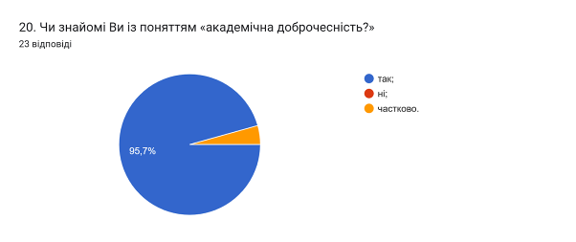

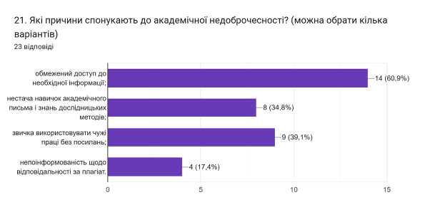

В наступному запитанні здобувачам було запропоновано вказати Які можливі шляхи уникнення плагіату під час навчання та написання кваліфікаційної роботи магістра? шестеро опитаних не змогли відповісти на це запитання та залишили поле без відповіді.
Інші здобувачі відповіли наступне: (орфографія збережена:
- Правильно зазначати першоджерела, переказувати текст своїми словами
- Досліджувати самому тему не списуючи все з інтернету
- Копистуватися бібліотекою
- Більш глибше вивчення теми магістерської роботи
- Самостійно опрацьовувати матеріали
- Мала кількість професіоналів які готові провести лекційні чи практичні заняття
- Без поняття
- Збільшити Унікальність
- Писати самому
- Написання самостійно
- писати самому
- Не обмірковувати дане питання
- Складно відповісти на це запитання, оскільки методи, які ходять чутками серед студенства досить легко визначаються спеціальною програмою на плагіат.
- Більший контроль та покарання
- Писати самостійно
- Надання доступу до попередньої перевірки робіт на плагіат на пільгових фінансових умовах
- Перевірки на плагіат достатньо.

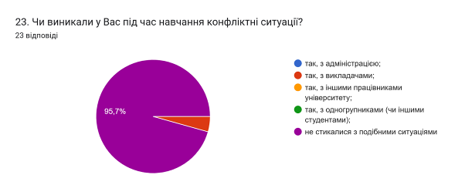

24. Якщо на попереднє запитання Ви дали відповідь «так», зазначте причину виникнення конфліктної ситуації та чи вдалося її вирішити:
1 відповідь
Причина: не обʼєктивне оцінювання виконаної робити студентом, зумовлене власним упередженим ставленням до нього Результат: конфлікт так чи інакше був вирішений.

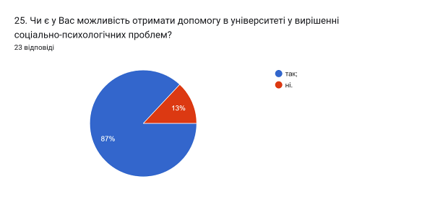

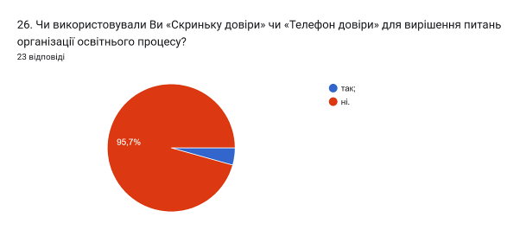

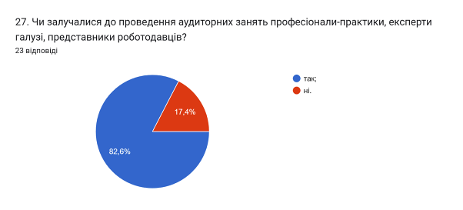

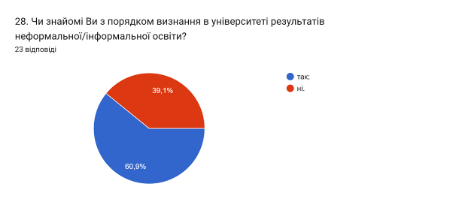

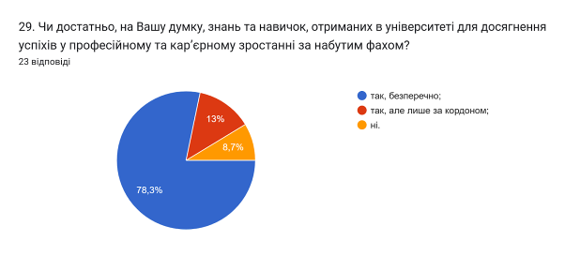

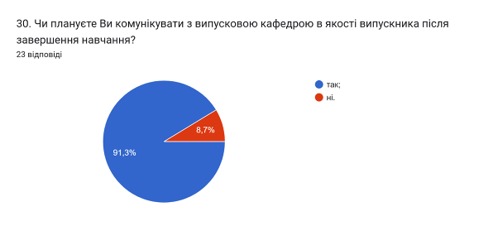

Анкетування також передбачало наявність відкритого запитання Які проблеми найчастіше виникають у Вас під час навчання?. На яке 56,5% відповіли, що проблем не виникає. 21,7% не могли дати відповідь та залишили поле пустим. П’ятеро респондентів дали наступні відповіді (орфографія збережена):
- Проблеми це невід’ємна частина для навчання та зростання студента, переважно вони незначні та пов’язані із організованістю та самодисципліною
- Відсутність вільного часу
- Тривоги а так то проблем немає
- Проблеми з отриманням необхідної актуальної інформації для здійснення самостійної роботи студента
- Нестача часу, але з ВНЗ це не пов'язано.

З метою покращення якості освітньої програми та якості викладання дисциплін, пропонуємо наступне:
- Гаранту та науково-педагогічним працівникам, що безпосередньо відповідають за зміст освітньої програми та викладають на ній
- активніше залучати здобувачів вищої освіти, що навчаються за даною ОП, до участі у програмах міжнародної академічної мобільності.
- сприяти інформуванню здобувачів вищої освіти щодо змін, які вносяться до ОП на основі результатів анкетування.
- Голові студентської ради та старостам груп рекомендується частіше проводити інформаційні кампанії та роз’яснювальні бесіди зі здобувачами освіти щодо ролі і основних напрямків діяльності органів студентського самоврядування в університеті.
- Систематично проводити моніторинг серед здобувачів вищої освіти щодо задоволеності освітньою програмою та якістю навчальних дисциплін. Виявляти слабкі чи проблемні сторони з метою своєчасного реагування.

